**Lernjournal**

**Java Zertifizierung**

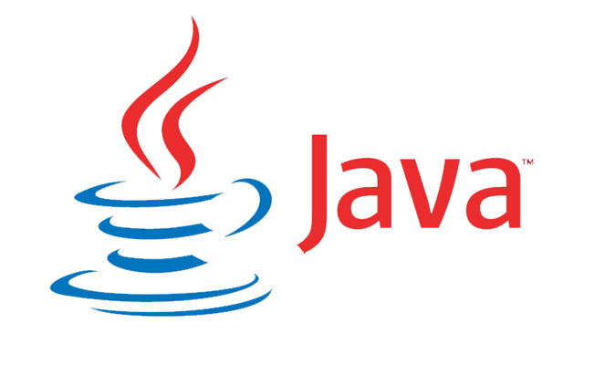

|  |  |
| --- | --- |
| Verfasser | Severin Müller |
| Dozent | Michael Reiser |
| Modul | Programmieren |
| Kurs | “Java Zertifizierung” |
| Erscheinungsjahr | 2014 |

**inhalt**

**1. Einleitung**

Die Programmiersprache Java erlangte in den letzten Jahren eine grosse Bedeutung in der Software-Entwicklung. Der riesige Bibliothek sowie die Tatsache, dass Java den Programmierer zwingt, objektorientiert zu denken und zu entwickeln trug sicherlich dazu bei.

Im Kurs Java-Zertifizierung wurden wir intensiv auf eine allfällige Java-Zertifizierungsprüfung vorbereitet. Es wurden alle wichtige Themen für die Programmiersprache

Im Lernjournal ging es darum, das gelernte in die Praxis umzusetzen. Da ich als Software-Entwickler tätig bin, bot es sich an, eine Komponente aus meinem Berufsalltag ins Lernjournal einfliessen zu lassen.

Alle wichtigen Inhalte die in diesem Kurs vermittelt oder repetiert wurden kamen hier zum Einsatz.

**2. MESPAS AG**

**2.1 Vorstellung MESPAS AG**

Mein Arbeitgeber ist die Firme MESPAS AG. Wir entwickeln Software für Reedereien und Schiffe. Wir haben dafür eine Cloud Lösung geschaffen, die es unseren Kunden erlaubt, die Daten zentral bei uns zu lagern und eine Synchronisation zwischen Reederei (Office) und den Schiffen (Vessel) zu ermöglichen.

**2.2 Genereller Use Case**

**2.3 Use Case Einkauf**

Einer der wenn nicht der wichtigste Use Case in unserer Software ist der Einkauf. Mit unserer Lösung ist es möglich, den gesamten Bestellvorgang vom Schiff, das Ersatzteile benötigt bis hin zum Lieferanten, der diese liefert online und mit unseren Clients abzuwickeln. Der Prozess sieht überlicherweise so aus (vereinfacht):

1. Das Schiff benötigt Ersatzteile

2. Der zuständige Mitarbeiter auf dem Schiff erfasst im Vessel-Client einen Purchase Request (PR).

3. Der Zuständige Vorgesetzte gibt diesen PR frei.

4. Das Schiff synrchonisiert über Satellit mit unserer Cloud

5. Die Redderei erhält den PR im Office Client und bewilligt diesen.

6. Der zuständige Einkäufer erstellt eine Offertanfrage (Request for Quotation, RFQ) und schickt diese an Lieferanten, die das benötigte Teil liefern.

7. Der Lieferant (Supplier) erhält den RFQ im Supplier Client und platziert sein Angebot.

8. Das Angebot wird angenommen und eine Bestellung (Order) wird versendet.

9. Der Lieferant liefert die Ware und das Schiff betätigt den Erhalt.

Der gesamte Vorgang stellt einen sogenannten **Procurement Case** dar.

**2.4 Dashboard und Gadgets**

Weil Manager und leitende Angestellt sich einen schnellen Überblick